OCF Cargas
Documento de Arquitetura de Software

Versão 1.3

Histórico da Revisão
Data | Versão | Descrição | Autor
01/09/2015 | 1.0 | Início do documento de arquitetura. | Lucas Pedatela  Matheus César Lopes  Thiago Depaci Alves  Lucas Braga
29/10/2015 | 1.1 | Alteração no modelo Casos de Uso, incrementação do Modelo Diagrama de Classe e Modelo de Entidade de Relacionamento | Lucas Pedatela
28/11/2015 | 1.2 | Correções realizadas: Caso de Uso e formatação do documento, | Thiago Depaci Alves
29/08/2016 | 1.3 | Atualização do documento | Lucas Braga  Saulo Fernandes

Índice Analítico
1. Introdução 4
1.1 Finalidade 4
1.2 Escopo 4
1.3 Definições, Acrônimos e Abreviações 4
1.4 Referências 4
1.5 Visão Geral 4
2. Representação Arquitetural 5
3. Metas e Restrições da Arquitetura 5
4. Visão de Casos de Uso 5
5. Visão de Diagrama de Classes 7
6. Visão de Modelo de Entidade de Relacionamento 8
7. Visão de Implantação 8
8. Qualidade 9

Documento de Arquitetura de Software

Introdução

Finalidade
Este documento oferece uma visão geral arquitetural abrangente do sistema, usando diversas visões arquiteturais para representar diferentes aspectos do sistema. O objetivo deste documento é capturar e comunicar as decisões arquiteturais significativas que foram tomadas em relação ao sistema.
O público-alvo deste documento são os Stakeholders. A partir deste documento será possível distinguir as principais funcionalidades do sistema, estrutura física a qual será feita a implantação do sistema e toda qualidade esperada do mesmo.

Escopo
Este documento é destinado ao público-alvo, com interesse de promover o conhecimento a respeito das funcionalidades e objetivos do sistema, afim de que todo o processo desenvolvido seja realizado com base no planejamento.

Definições, Acrônimos e Abreviações
Termo | Descrição
OCF Cargas | Nome comercial do produto desenvolvido durante o projeto Fretes Já.
Stakeholders | Todos os envolvidos de alguma forma no projeto.
Casos de Uso | Sequência de ações executada pelo sistema, que gera um resultado.

Referências
Sommerville, Ian. Engenharia de Software. 6ª Edição.

Visão Geral
Seção 1 – Introdução: esta seção indica o objetivo do documento e informações adicionais.

Seção 2 – Representação Arquitetural: esta seção descreve a arquitetura de software e como ela é representada.

Seção 3 – Metas e Restrições da Arquitetura: esta seção descreve os requisitos e objetivos do software que têm algum impacto sobre a arquitetura.

Seção 4 – Visão de Caso de Uso: esta seção lista casos de uso ou cenários do modelo de casos de uso quando eles representam funcionalidade central e significativa do sistema final.

Seção 5 – Visão Lógica: esta seção descreve as partes significativas do ponto de vista da arquitetura do modelo de design, como sua divisão em subsistemas e pacotes.

Seção 6 – Visão de Implantação: esta seção descreve uma ou mais configurações da rede física (hardware) na qual o software é implantado e executado.

Seção 7 – Qualidade: esta seção descreve como a arquitetura do software contribui para todos os recursos (exceto a funcionalidade) do sistema: extensibilidade, confiabilidade, portabilidade e assim por diante.

Representação Arquitetural
A arquitetura de software utilizada no projeto Fretes Já é o modelo MVC (Model, View, Controller). A visão de Caso de Uso será apresentada na sessão 4, Visão Lógica será apresentada na sessão 5 e a Visão de Implantação será apresentada na sessão 6.

Metas e Restrições da Arquitetura
Para a proposta da arquitetura, foram considerados fatores como finalidade do sistema, tipos de usuários e ambiente de execução. Sendo assim, a arquitetura do lugar onde o software irá executar precisa atender às seguintes características:
Modularidade: Faz com que o sistema possua partes não acopladas, facilitando a possível substituição de componentes do mesmo. Essa característica se mostra muito importante, por se tratar de um aplicativo voltado para a Web, onde frequentemente surgem novas tecnologias.
Manutenibilidade: O sistema deve estar no ar 24 horas por dia, o que exige uma flexibilidade que permita manutenção fácil e rápida do mesmo.
Extensibilidade: Possivelmente serão necessárias atualizações e extensões do software. Portanto, sua arquitetura deve ser projetada com o objetivo de facilitar esta tarefa.
Reusabilidade: O reuso é considerada hoje como um dos mais importantes fatores durante o desenvolvimento de um sistema. Com isto é possível a utilização de classes e componentes em outros projetos, favorecendo o tempo de produção e a qualidade do produto gerado.
Segurança: O sistema deve ser seguro por receber informações como: dados pessoais e pagamentos via online, garantindo a privacidade dos mesmos.
Portabilidade: A interface do sistema deve ser executada nos seguintes navegadores: Mozilla Firefox, Internet Explorer, Google Chrome e no Microsoft Edge.

Visão de Casos de Uso
Os casos de uso do projeto “Fretes Já” estão listados a seguir, estando alguns deles destacados em negrito e que serão muito importantes para a arquitetura. Uma descrição desses casos de uso pode ser encontrada posteriormente nesta seção, na Figura 4.1 - Diagrama de Caso de Uso.
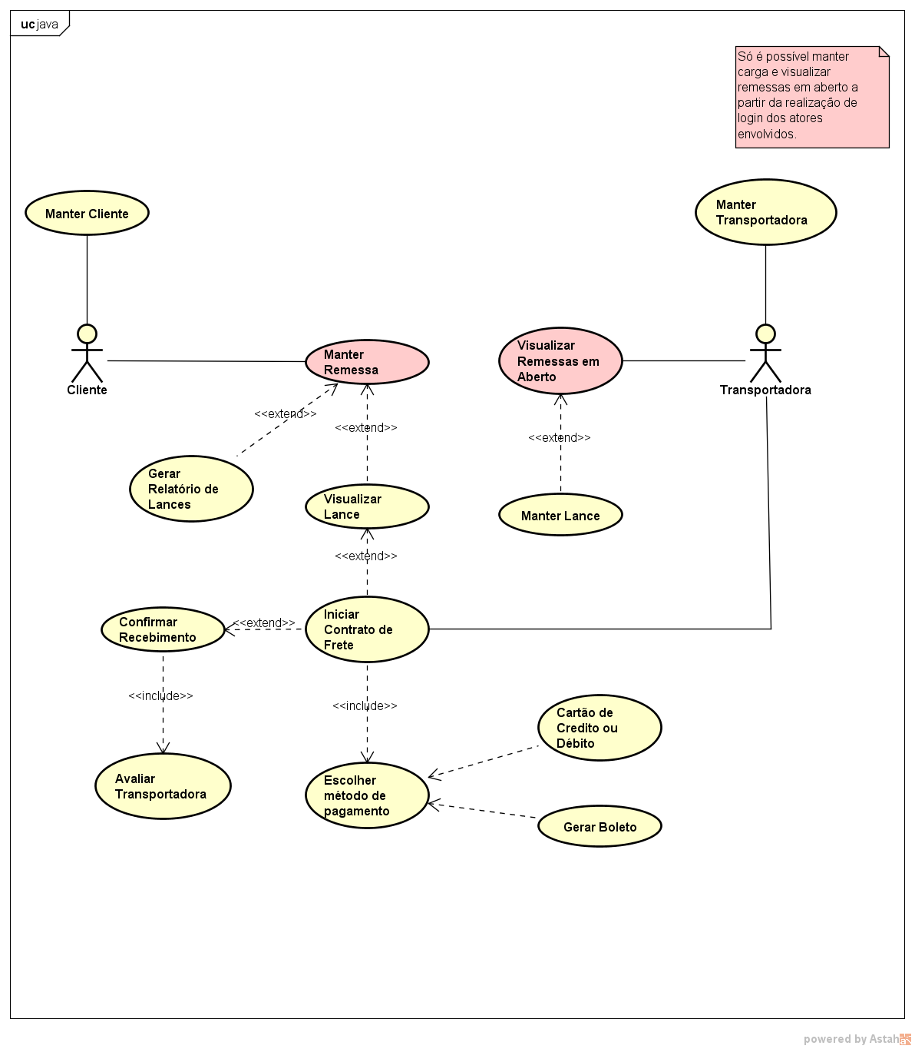
Figura 4.1 Diagrama de Caso de Uso

Visão de Diagrama de Classes
O Diagrama de Classes do projeto “Fretes Já” pode ser encontrado posteriormente nesta seção, na Figura 5.1 - Diagrama de Classes.

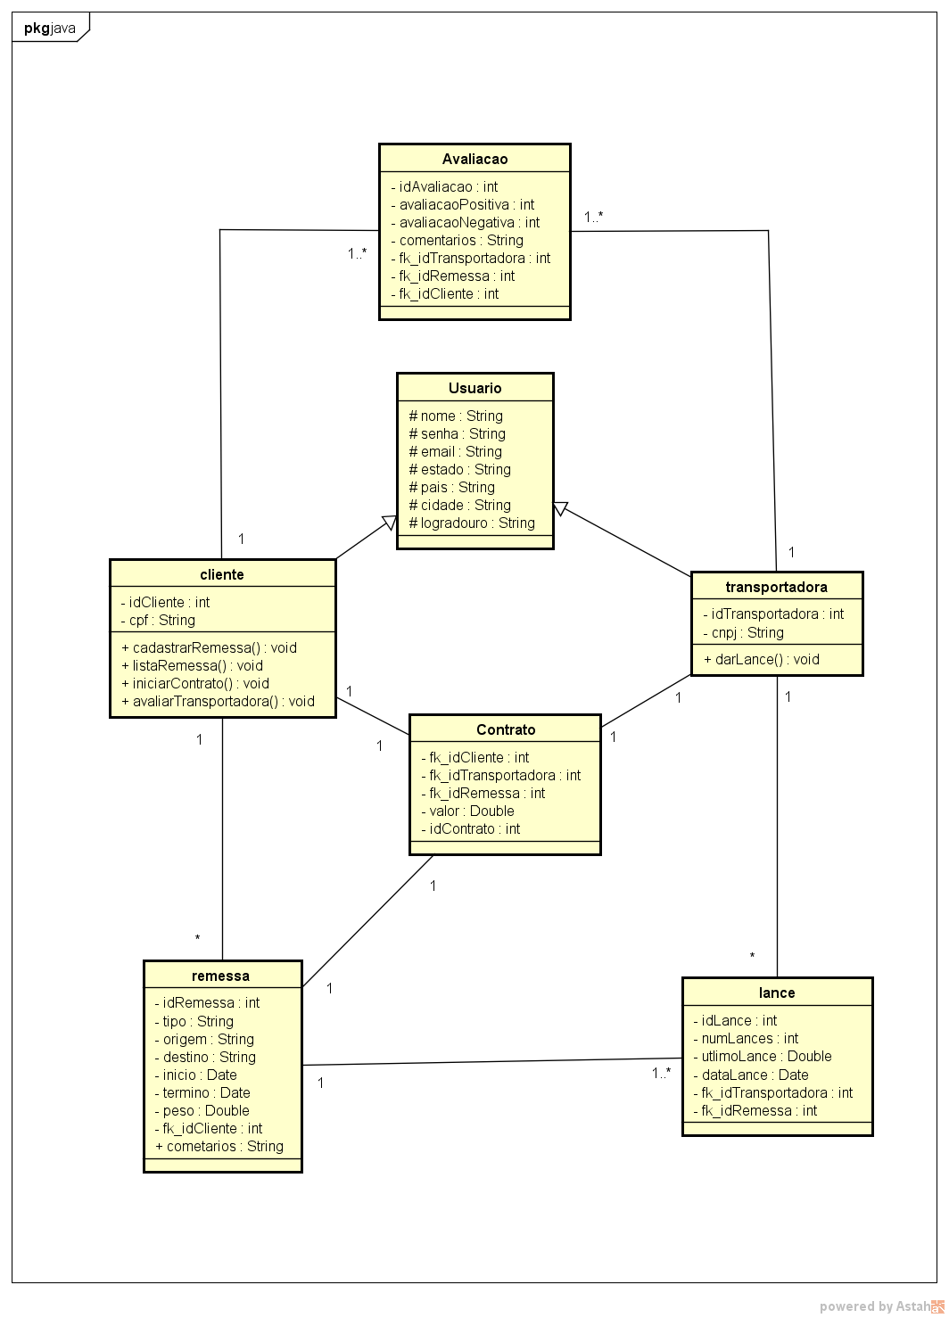
Figura 5.1 Diagrama de Classes

Visão de Implantação
O Modelo de Entidade de Relacionamento do projeto “Fretes Já” pode ser encontrado posteriormente nesta seção, na Figura 6.1 - Diagrama de Classes.

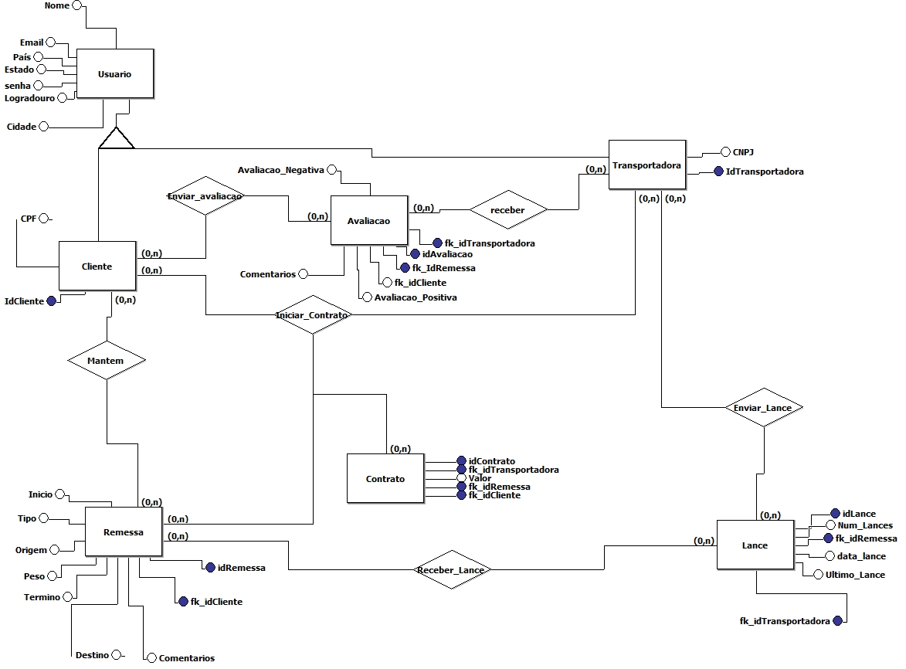
Figura 6.1 Modelo de Entidade de Relacionamento

Visão de Implantação
Será utilizada a arquitetura Cliente-Servidor para implantação do sistema utilizando o banco de dados MYSQL no mesmo servidor da aplicação.Utilizaremos o MYSQL pois terá um aumento de escalabilidade, uma rápida manipulação de conexões, uma fácil manutenção e utiliza bem os recursos de memória. Como é um servidor compartilhado não é possível monitorar a quantidade de recursos atribuídos a aplicação do “Fretes Já”.
A Figura 6.1 mostra a Visão de Implantação e descreve a rede física (hardware) na qual o software é implantado e executado.
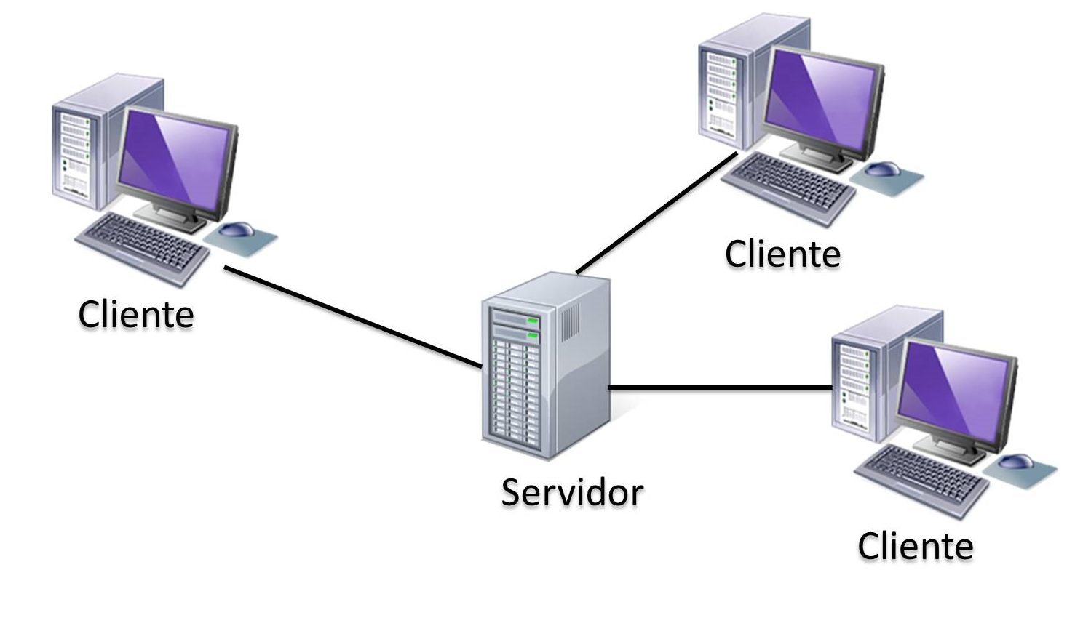
Figura 6.1 Modelo Arquitetural Cliente-Servidor

Qualidade
Como esse sistema utilizará regras e padrões para o seu desenvolvimento, ele possuirá um bom entendimento, sua manutenção será simples e rápida, até por que o código de seu desenvolvimento estará separado da sua interface gráfica, possibilitando assim, mudanças rápidas em um período curto de tempo.

